臺北醫學大學今日北醫-TMU Today: 藥學院院務發展研討會 Page 1 of 2

藥學院院務發展研討會
藥學院於8月19日假醫學綜合大樓後棟 16樓國際會議室，舉辦院務發展研討會，邀請邱文達校長、校友總會沈采穎總會長、藥學系系友會謝貴鈴理事長與院內名譽教授等蒞臨指導。
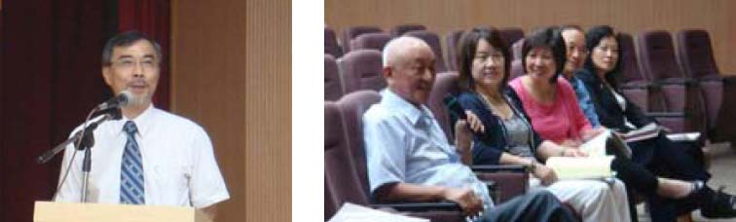
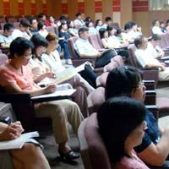
【上圖：左為受邀貴賓，左起陳朝洋名譽教授、沈彩穎總會長、周月卿部主任、李隆祥教育長、謝桂鈴理事長，右為許明照院長致詞】【下圖：藥學院師生凝神細聽各項建言】本次共識營的目的在於提昇藥學院教師教學品質以及研究能量、如何邁向國際化、討論未來的藥學學制等議題，希冀透過本次共識研討會匯集群體力量，達到校方的期待。
會中先請邱文達校長對與會人士說明學校願景與校務重點發展，其勉勵學院能
夠恢復往日創校初始的雄風，以及提出對於學院教師的期待。之後，學院邀請慶誼企管顧問有限公司李隆祥教育長、臺北榮總藥劑部周月卿部主任與臺灣東洋組織發展暨人力資源部張景翔協理分別就未來藥學學制發展、臨床藥學與藥品研發行銷與經營等議題進行探討與討論。
此次共識研討會學院針對教學、研究、國際化、募款等四個方向訂出未來三年的 KPI指標，希望與會教師能充分瞭解校、院的發展目標，形成在教學與研究上皆深具有競爭力的團隊，努力完成既定目標。並感謝與會貴賓對於學院發展方向皆不吝提供自己的見解以及建議，使學院於未來規劃上有其遵循的參考。特別感謝陳朝洋名譽教授於會中提供許多寶貴意見，對於學院受惠良多。（文 /藥學院）
http://blog.tmu.edu.tw/tmubt/009093.html
2010/9/28
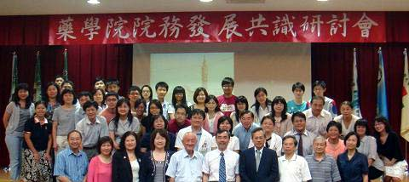
由 joycechin 發表於 September 27, 2010 04:44 PM
收藏此文：

臺北醫學大學今日北醫-TMU Today: 藥學院院務發展研討會 Page 2 of 2
«
公共衛生暨營養學院舉辦 2010 Genetic Analysis Workshop
遺傳分析研習會課程
|
回到電子報首頁
| 北醫大主辦並
http://blog.tmu.edu.tw/tmubt/009093.html
2010/9/28
順利完成「99學年度私立醫學院校聯合招考轉學生」 »

